**Задание 01. Команды (утилиты) Windows (Нечётные задания)**

|  |  |
| --- | --- |
| Команда Windows | Краткое описание команды |
| **appwiz.cpl** | Удаление программ |
| **calc** | Открытие калькулятора |
| **charmap** | Таблица символов |
| **chkdsk** | Сканирование диска |
| **cmd** | Командная строка |
| **cleanmgr** | Отчистка дисков |
| **compmgmt.msc** | Управление ПК |
| **control** | Открытие панели упралвения |
| **control admintools** | Администрирование в панели управления |
| **control desktop** | Параметры рабочего стола |
| **control folders** | Параметры проводника |
| **control fonts** | Настройка шрифтов |
| **control keyboard** | Свойства клавиатуры |
| **control mouse** | Свойство мыши |
| **control printers** | Устройства и принтеры |
| **control schedtasks** | Планировщик задач |
| **desk.cpl** | Настройка дисплея |
| **devmgmt.msc** | Диспетчер устройства |
| **dfrgui** | Оптимизация дисков |
| **diskmgmt.msc** | Управление дисками |
| **dxdiag** | Средство диагностики DirectX |
| **eventvwr.msc** | Просмотр событий |
| **explorer** | Открытие “Мой компьютер” в проводнике |
| **firewall.cpl** | Брандмаэур защитника Windows |
| **iexplore** | Открытие браузера |
| **inetcpl.cpl** | Открытие свойства “Интернет” |
| **logoff** | Утилита завершает текущий сеанс пользователя. |
| **magnify** | Открытие лупы |
| **main.cpl** | Открытие свойств мыши |
| **mdsched** | Средство проверки памяти Windows |
| **migwiz** | Открытие папки migwiz в System32 |
| **mmc** | Корень консоли |
| **mmsys.cpl** | Открытие настроек звука (аудио-выхода) |
| **mrt** | Средство удаления вредоносных программ MV |
| **msconfig** | Конфигурация системы |
| **msinfo32** | Сведения о системе |
| **mspaint** | Открытие paint-a |
| **ncpa.cpl** | Сведения о системе |
| **notepad** | Открытие блокнота |
| **osk** | Экранная клавиатура |
| **perfmon** | Системный монитор |
| **powercfg.cpl** | Электропитание в панели управления |
| **psr** | Должна начинать запись действий пользователя, но **у меня такого не происходит.** |
| **regedit** | Редактор реестра |
| **shutdown** | Выключение/перезагрузка/выключение с комментариями ПК. |
| **sysdm.cpl** | Свойства системы |
| **syskey** | Утилита "syskey" (System Key) в операционной системе Windows используется для установки дополнительного уровня защиты для учетных записей пользователей и хранимых на компьютере учетных данных. Она позволяет установить пароль на системные данные, используемые для шифрования хранимых паролей пользователей, делая их более защищенными от несанкционированного доступа.  **\*У меня не работает.** |
| **taskmgr** | Диспетчер задач |
| **timedate.cpl** | Настройка даты и времени |
| **utilman** | Параметры дисплея |
| **verifier** | Диспетчер проверки драйверов |
| **wab** | Открытие папки с контактами |
| **winver** | Сведения об windows |
| **wmplayer** | Проигрыватель Windows media |
| **write** | Открытие WordPad |
| **wscui.cpl** | Центр безопасности и обслуживания |

**Задание 02. Команды CMD (9 вариант + 15…30…)**

|  |  |
| --- | --- |
| [**APPEND**](https://ab57.ru/cmdlist/append.html) | Устаревшая, редко используемая и на сегодняшний день не поддерживаемая в 64-разрядных ОС Windows команда. Не работает с длинными именами каталогов. APPEND применялась для присоединения указанных каталогов к текущему. Позволяет программам открывать файлы в заданных каталогах так, словно они находятся в текущем. |
| [**ATTRIB**](https://ab57.ru/cmdlist/attrib.html) | Команда **ATTRIB** применяется для отображения и изменения атрибутов файлов и каталогов из командной строки Windows. |
| [**Auditpol**](https://ab57.ru/cmdlist/auditpol.html) | Команда AUDUTPOL используется для управления политиками аудита в операционных системах Windows 7 и старше. Аудит - это процесс отслеживания действий пользователей и фиксации происходящих событий с записью в журнал безопасности операционной системы (ОС). |
| [**BASH**](https://ab57.ru/cmdlist/bash.html) | Командная оболочка BASH в подсистеме Windows для Linux (WSL). |
| [**BCDBOOT**](https://ab57.ru/cmdlist/bcdboot.html) | копирование в системный раздел файлов загрузки и создание нового хранилища конфигурации загрузки (BCD) |
| [**BCDEDIT**](https://ab57.ru/cmdlist/bcdedit.html) | Редактирование хранилища данных конфигурации загрузки (BCD) |
| [**BOOTCFG**](https://ab57.ru/cmdlist/bootcfg.html) | редактирование параметров загрузки в файле boot.ini |
| [**BOOTIM**](https://ab57.ru/cmdlist/bootim.html) | Вызов меню загрузки и восстановления (Выбор действия) Windows 10 |
| [**BOOTREC**](https://ab57.ru/cmdlist/bootrec.html) | Утилита "bootrec" в командной строке Windows используется для восстановления и ремонта загрузочной системы Windows.  *У меня не работает |
| [**BOOTSECT**](https://ab57.ru/cmdlist/bootsect.html) | редактирование загрузочных секторов для обеспечения загрузки NTLDR или BOOTMGR |
| [**BREAK**](https://ab57.ru/cmdlist/break.html) | включить или выключить обработку комбинации клавиш CTRL+C в DOS |
| [**CACLS**](https://ab57.ru/cmdlist/cacls.html) | редактирование списков управления доступом к файлам (ACL - Access Control List) |
| [**CALL**](https://ab57.ru/cmdlist/call.html) | вызов из командного файла подпрограмм или других командных файлов |
| [**CD**](https://ab57.ru/cmdlist/cd.html) | смена каталога (Change Directory) |
| [**CHANGE**](https://ab57.ru/cmdlist/change.html) | изменение настроек сервера терминалов. Контексты - LOGON, PORT, USER |
| [**CHGLOGON**](https://ab57.ru/cmdlist/change.html) | изменение настроек сервера терминалов, аналогично CHANGE LOGON |
| [**CHGPORT**](https://ab57.ru/cmdlist/change.html) | изменение настроек сервера терминалов, аналогично CHANGE PORT |
| [**CHGUSR**](https://ab57.ru/cmdlist/change.html) | изменение настроек сервера терминалов, аналогично CHANGE USER |
| [**CHCP**](https://ab57.ru/cmdlist/chcp.html) | просмотр или изменение текущей кодовой страницы    в бат-файле: |
| [**CHKDSK**](https://ab57.ru/cmdlist/chkdsk.html) | проверка диска (Check Disk) |
| [**CheckNetIsolatin**](https://ab57.ru/cmdlist/checknetisolation.html) | управление доступом приложений к интерфейсу замыкания на себя (localhost) в Windows 10 |
| [**CHKNTFS**](https://ab57.ru/cmdlist/chkntfs.html) | проверка признака ошибки файловой системы и управление проверкой диска при загрузке Windows |
| [**CHOICE**](https://ab57.ru/cmdlist/choice.html) | Команда CHOICE в командной строке Windows позволяет создавать меню с несколькими вариантами выбора для пользователя. Она часто используется в пакетных скриптах для создания интерактивных меню. |
| [**CIPHER**](https://ab57.ru/cmdlist/cipher.html) | Команда "CIPHER" в операционной системе Windows используется для выполнения операций, связанных с шифрованием файлов и папок, а также сжатием данных. Эта команда предоставляет различные параметры и опции для работы с шифрованием и управления файлами на диске.  Например, CIPHER /E C:\FileAleksey зашифрует все файлы и подпапки в указанной папке. |
| [**CLEARMGR**](https://ab57.ru/cmdlist/cleanmgr.html) | управление очисткой дисков Windows |
| [**CLIP**](https://ab57.ru/cmdlist/clip.html) | перенаправление вывода утилит командной строки в буфер обмена Windows |
| [**CLS**](https://ab57.ru/cmdlist/cls.html) | очистка экрана в командной строке |
| [**CMD**](https://ab57.ru/cmdlist/cmd.html) | запуск новой копии интерпретатора командной строки |
| [**CMDKEY**](https://ab57.ru/cmdlist/cmdkey.html) | создание, отображение, удаление и сохранение имен пользователей и паролей |
| [**COLOR**](https://ab57.ru/cmdlist/color.html) | изменение цвета текста и фона в окне CMD |
| [**COMP**](https://ab57.ru/cmdlist/comp.html) | сравнение содержимого файлов |
| [**COMPACT**](https://ab57.ru/cmdlist/compact.html) | управление сжатием и распаковкой файлов в разделах NTFS |
| [**CONVERT**](https://ab57.ru/cmdlist/convert.html) | преобразование файловой системы из FAT в NTFS |
| [**COPY**](https://ab57.ru/cmdlist/copy.html) | копирование файлов и каталогов |
| [**Cscript**](https://ab57.ru/cmdlist/cscript.html) | сервер сценариев Windows с консольным интерфейсом |
| [**DATE**](https://ab57.ru/cmdlist/date.html) | отображение или изменение даты |
| [**DEFRAG**](https://ab57.ru/cmdlist/defrag.html) | дефрагментация диска |
| [**DEL**](https://ab57.ru/cmdlist/del.html) | удаление одного или нескольких файлов |
| [**DevCon**](https://ab57.ru/cmdlist/devcon.html) | DevCon предоставляет богатый набор команд и функций для установки, удаления, обновления и настройки драйверов и устройств.  *У меня не работает |
| [**DIANTZ**](https://ab57.ru/cmdlist/makecab.html) | тоже что и MAKECAB, создание архивов .cab. |
| [**DIR**](https://ab57.ru/cmdlist/dir.html) | отображение списка файлов и каталогов |
| [**DISKCOMP**](https://ab57.ru/cmdlist/diskcomp.html) | сравнение содержимого двух гибких дисков |
| [**DISKCOPY**](https://ab57.ru/cmdlist/diskcopy.html) | копирование содержимого одного гибкого диска на другой |
| [**DISKPART**](https://ab57.ru/cmdlist/diskpart.html) | управление разделами и дисками из командной строки |
| [**DISM**](https://ab57.ru/cmdlist/dism.html) | управление компонентами образрв WIM. |
| [**DISPDIAG**](https://ab57.ru/cmdlist/dispdiag.html) | вывод дампов с диагностической информацией о графической подсистеме. |
| [**DJOIN**](https://ab57.ru/cmdlist/djoin.html) | автономное присоединение компьютера к домену. |
| [**DOSKEY**](https://ab57.ru/cmdlist/doskey.html) | редактирование и повторный вызов команд Windows, создание макросов DOSKey |
| [**DRIVERQUERY**](https://ab57.ru/cmdlist/driverquery.html) | отобразить информацию об установленных драйверах. |
| [**DxDiag**](https://ab57.ru/cmdlist/dxdiag.html) | средство диагностики DirectX. |
| [**ECHO**](https://ab57.ru/cmdlist/echo.html) | вывод текста на экран консоли |
| [**EDIT**](https://ab57.ru/cmdlist/edit.html) | запуск текстового редактора |
| [**ENDLOCAL**](https://ab57.ru/cmdlist/endlocal.html) | конец локальных изменений переменных окружения в командном файле |
| [**ERASE**](https://ab57.ru/cmdlist/del.html) | Утилита "erase" (или "erase.exe") является командой в командной строке Windows и используется для удаления файлов и директорий с жесткого диска. |
| [**EVENTCREATE**](https://ab57.ru/cmdlist/eventcrt.html) | запись сообщения в журнал событий Windows |
| [**EXIT**](https://ab57.ru/cmdlist/exit.html) | выход из процедуры или командного файла  *ВЫПОЛНЯЕТСЯ ВЫХОД* |
| [**EXPAND**](https://ab57.ru/cmdlist/expand.html) | распаковка сжатых файлов CAB-файлов. |
| [**EXTRACT**](https://ab57.ru/cmdlist/extrac32.html) | извлечение содержимого, распаковка CAB-файлов в Windows (EXTRAC32) |
| [**FC**](https://ab57.ru/cmdlist/fc.html) | сравнение содержимого файлов |
| [**FIND**](https://ab57.ru/cmdlist/find.html) | поиск строки символов в файле |
| [**FINDSTR**](https://ab57.ru/cmdlist/findstr.html) | поиск строк в файлах с использованием регулярных выражений |
| [**FOR**](https://ab57.ru/cmdlist/for.html) | организация циклической обработки результатов выполнения других команд, списков, и строк в текстовых файлах |
| [**FORFILES**](https://ab57.ru/cmdlist/forfiles.html) | Выполнение указанной команды для каждого файла из заданной группы |
| [**FORMAT**](https://ab57.ru/cmdlist/format.html) | форматирование диска |
| [**FSUTIL**](https://ab57.ru/cmdlist/fsutil.html) | управление файловой системой |
| [**FTP**](https://ab57.ru/cmdlist/ftp.html) | управление файловой системой |
| [**FTYPE**](https://ab57.ru/cmdlist/ftype.html) | просмотр и изменение расширений файлов и сопоставленных им приложений |
| [**GETMAC**](https://ab57.ru/cmdlist/getmac.html) | отображение физического адреса сетевого адаптера (MAC-адреса) |
| [**GOTO**](https://ab57.ru/cmdlist/goto.html) | Команда GOTO используется для выполнения безусловного перехода в командном файле. Формат команды: **GOTO метка**  *У меня команда не выполняется.    В бат-файле: |
| [**GPRESULT**](https://ab57.ru/cmdlist/gpresult.html) | отображение результирующей политики (RSoP) |
| [**GPUPDATE**](https://ab57.ru/cmdlist/gpupdate.html) | обновление групповых политик. |
| [**HELP**](https://ab57.ru/cmdlist/help.html) | вызов справки командной строки Windows |
| [**HOSTNAME**](https://ab57.ru/cmdlist/hostname.html) | отображение имени компьютера |
| [**iCACLS**](https://ab57.ru/cmdlist/icacls.html) | правление списками доступа (ACL) |
| [**IF**](https://ab57.ru/cmdlist/if.html) | оператор условного выполнения команд в пакетном файле |
| [**IPCONFIG**](https://ab57.ru/cmdlist/ipconfig.html) | Просмотр и управление конфигурацией протокола IP |
| [**LABEL**](https://ab57.ru/cmdlist/label.html) | редактирование меток тома дисков |
| [**LOGOFF**](https://ab57.ru/cmdlist/logoff.html) | завершение сеанса пользователя  *ЗАВЕРШАЕТ СЕАНС ПОЛЬЗОВАТЕЛЯ* |
| [**MAKECAB**](https://ab57.ru/cmdlist/makecab.html) | создание сжатых файлов формата CAB |
| [**MD**](https://ab57.ru/cmdlist/md.html) | создание нового каталога |
| [**MKLINK**](https://ab57.ru/cmdlist/mklink.html) | создание символической ссылки на файл или каталог |
| [**MODE**](https://ab57.ru/cmdlist/mode.html) | создание символической ссылки на файл или каталог |
| [**MORE**](https://ab57.ru/cmdlist/more.html) | постраничный вывод в консоли |
| [**MOUNTVOL**](https://ab57.ru/cmdlist/mountvol.html) | Команда **MOUNTVOL** позволяет создавать, удалять и просматривать точки подключения томов ( точки монтирования ) в командной строке Windows. Точки монтирования доступны при использовании файловой системы NTFS. |
| [**MOVE**](https://ab57.ru/cmdlist/move.html) | перемещение файлов и каталогов |
| [**MOVEFILE**](https://ab57.ru/cmdlist/movefile.html) | перемещение или удаление занятых файлов при следующей перезагрузке |
| [**MSG**](https://ab57.ru/cmdlist/msg.html) | отправка сообщений пользователям. |
| [**MSTSC**](https://ab57.ru/cmdlist/mstsc.html) | отправка сообщений пользователям. |
| [**NBTSTAT**](https://ab57.ru/cmdlist/nbtstat.html) | просмотр статистических данных NETBIOS через TCP/IP (NetBT) |
| [**NET**](https://ab57.ru/cmdlist/net.html) | управление ресурсами локальной сети |
| [**NETCFG**](https://ab57.ru/cmdlist/netcfg.html) | отображение и изменение конфигурации компонентов сети |
| [**NETSH**](https://ab57.ru/netcmd.html#id05) | командная сетевая оболочка (Network Shell) |
| [**NETSTAT**](https://ab57.ru/cmdlist/netstat.html) | отображение статистики сетевых соединений |
| [**NSLOOKUP**](https://ab57.ru/cmdlist/nslookup.html) | просмотр данных DNS в командной строке |
| [**OPENFILES**](https://ab57.ru/cmdlist/openfiles.html) | управление открытыми по сети или локально файлами |
| [**PATH**](https://ab57.ru/cmdlist/path.html) | отображение или изменение путей поиска исполняемых файлов |
| [**PATHPING**](https://ab57.ru/cmdlist/pathping.html) | трассировка маршрута с возможностью оценки качества участков трассы |
| [**PAUSE**](https://ab57.ru/cmdlist/pause.html) | пауза при выполнении командного файла |
| [**PING**](https://ab57.ru/cmdlist/ping.html) | Команда **PING** это, пожалуй, самая используемая сетевая утилита командной строки. **PING** присутствует во всех версиях всех операционных систем с поддержкой сети и является простым и удобным средством опроса узла по имени или его IP-адресу. |
| [**PNPUTIL**](https://ab57.ru/cmdlist/pnputil.html) | конфигурирование драйверов устройств PnP |
| [**POPD**](https://ab57.ru/cmdlist/popd.html) | возврат в каталог, ранее запомненный с помощью команды PUSHD |
| [**POWERCFG**](https://ab57.ru/cmdlist/powercfg.html) | настройка параметров системы электропитания Windows |
| [**PRINT**](https://ab57.ru/cmdlist/print.html) | печать текстового файла |
| [**PROMPT**](https://ab57.ru/cmdlist/prompt.html) | печать текстового файла |
| [**PUSHD**](https://ab57.ru/cmdlist/pushd.html) | сохранить текущий путь каталога и перейти в указанный |
| [**PSR**](https://ab57.ru/cmdlist/psr.html) | Записать действия пользователя в Windows 7/8.1/10 (**P**roblem **S**teps **R**ecorder) |
| [**QPROCESS**](https://ab57.ru/cmdlist/qprocess.html) | отобразить состояние процессов |
| **QUERY** | опросить состояние процессов и сеансов пользователей |
| [**QUSER**](https://ab57.ru/cmdlist/quser.html) | отобразить информацию о сеансах пользователей |
| [**RD**](https://ab57.ru/cmdlist/rd.html) | удаление каталога |
| [**REAGENTC**](https://ab57.ru/cmdlist/reagentc.html) | администрирование среды восстановления Windows |
| [**RECOVER**](https://ab57.ru/cmdlist/recover.html) | восстановление файлов на поврежденном диске |
| [**REG**](https://ab57.ru/cmdlist/reg.html) | утилита командной строки для работы с реестром Windows |
| [**REGEDIT**](https://ab57.ru/cmdlist/regedit.html) | Стандартный редактор Windows **regedit.exe** работает не только в графическом интерфейсе пользователя, но и в командной строке, что позволяет использовать некоторые его возможности по редактированию реестра в командных файлах Windows. Осуществляется переход в дополнительное окно: |
| [**REGSVR32**](https://ab57.ru/cmdlist/regsvr32.html) | регистрация или отмена регистрации DLL |
| [**REGINI**](https://ab57.ru/cmdlist/regini.html) | управление доступом к разделам реестра |
| [**REM**](https://ab57.ru/cmdlist/rem.html) | комментарии в командных файлах |
| [**RENAME (REN)**](https://ab57.ru/cmdlist/rename.html) | комментарии в командных файлах |
| [**REPLACE**](https://ab57.ru/cmdlist/replace.html) | комментарии в командных файлах |
| [**RMDIR**](https://ab57.ru/cmdlist/rd.html) | удаление каталога |
| [**ROUTE**](https://ab57.ru/cmdlist/route.html) | управление таблицей маршрутизации |
| [**RUNAS**](https://ab57.ru/cmdlist/runas.html) | запуск приложения от имени другого пользователя |
| [**RUNDLL32**](https://ab57.ru/cmdlist/rundll32.html) | запуск DLL в качестве приложения |
| [**SC**](https://ab57.ru/cmdlist/sc.html) | управление службами Windows (Service Control) |
| [**SCHTASKS**](https://ab57.ru/cmdlist/schtasks.html) | управление планировщиком задач |
| [**SCLIST**](https://ab57.ru/cmdlist/sclist.html) | отображение списка системных служб |
| [**SET**](https://ab57.ru/cmdlist/set.html) | отображение и изменение переменных среды окружения Windows    В бат-файле: |
| [**SETLOCAL**](https://ab57.ru/cmdlist/setlocal.html) | установка локальных переменных в командном файле |
| [**SETX**](https://ab57.ru/cmdlist/setx.html) | Команда **SETX**используется для создания новых и изменения существующих переменных среды окружения в командной строке Windows. Переменные окружения, это переменные, принимаемые значения которых характеризуют программную среду, в которой выполняется текущая программа - пути системных файлов, сведения об аппаратных средствах, каталоги пользователей и т.п. |
| [**SFC**](https://ab57.ru/cmdlist/sfc.html) | проверка и восстановление системных файлов Windows |
| [**SHIFT**](https://ab57.ru/cmdlist/shift.html) | сдвиг входных параметров для командного файла |
| [**SHUTDOWN**](https://ab57.ru/cmdlist/shutdown.html) | выключение или перезагрузка компьютера |
| [**SLEEP**](https://ab57.ru/cmdlist/sleep.html) | задержка по времени в пакетном файле |
| [**SORT**](https://ab57.ru/cmdlist/sort.html) | сортировка строк в текстовом файле |
| [**START**](https://ab57.ru/cmdlist/start.html) | запуск приложения или командного файла |
| [**STORDIAG**](https://ab57.ru/cmdlist/stordiag.html) | диагностика системы хранения данных в Windows 10 |
| [**SUBST**](https://ab57.ru/cmdlist/subst.html) | назначение (отмена назначения) каталогу буквы диска |
| [**SYSTEMINFO**](https://ab57.ru/cmdlist/systeminfo.html) | отображение информации о системе |
| [**TAKEOWN**](https://ab57.ru/cmdlist/takeown.html) | изменение владельца файла или каталога |
| [**TAR**](https://ab57.ru/cmdlist/tar.html) | изменение владельца файла или каталога |
| [**TASKKILL**](https://ab57.ru/cmdlist/taskkill.html) | завершение процессов на локальной или удаленной системе. |
| [**TASKLIST**](https://ab57.ru/cmdlist/tasklist.html) | отображение списка выполняющихся приложений и служб Windows |
| [**TIME**](https://ab57.ru/cmdlist/date.html) | отображение и установка системного времени |
| [**TELNET**](https://ab57.ru/cmdlist/telnet.html) | Протокол прикладного уровня TELNET (от англ. **TE**rmina**L NET**work) — сетевой протокол для реализации текстового интерфейса по сети. Название **telnet** получили также клиентские программы реализации данного протокола, практически для всех существующих операционных систем.  При запуске без параметров, утилита переходит в режим ожидания ввода команд : |
| [**TFTP**](https://ab57.ru/cmdlist/tftp.html) | TFTP-клиент Windows |
| [**TIMEOUT**](https://ab57.ru/cmdlist/timeout.html) | задержка в пакетных файлах |
| [**TITLE**](https://ab57.ru/cmdlist/title.html) | изменение заголовка окна CMD.EXE    в бат-файле: |
| [**TRACERT**](https://ab57.ru/cmdlist/tracert.html) | изменение заголовка окна CMD.EXE |
| [**TREE**](https://ab57.ru/cmdlist/tree.html) | отображение структуры каталога в графическом виде |
| [**TSCON**](https://ab57.ru/cmdlist/tscon.html) | подключение к сессии удаленного рабочего стола (RDP). |
| [**TSDISCON**](https://ab57.ru/cmdlist/tsdiscon.html) | подключение к сессии удаленного рабочего стола (RDP). |
| [**TSKILL**](https://ab57.ru/cmdlist/tskill.html) | завершение процессов, адаптированное для среды сервера терминалов (RDP). |
| [**TYPE**](https://ab57.ru/cmdlist/type.html) | вывод на экран содержимого текстового файла |
| [**TZUTIL**](https://ab57.ru/cmdlist/tzutil.html) | управление часовыми поясами в среде Windows |
| [**VER**](https://ab57.ru/cmdlist/ver.html) | отображение версии операционной системы |
| [**VERIFY**](https://ab57.ru/cmdlist/verify.html) | управление режимом проверки записываемых файлов |
| [**VOL**](https://ab57.ru/cmdlist/vol.html) | вывод данных метки тома |
| [**VSSADMIN**](https://ab57.ru/cmdlist/vssadmin.html) | администрирование службы теневого копирования томов. |
| [**W32TM**](https://ab57.ru/cmdlist/w32tm.html) | Утилита командной строки **w32tm.exe** предназначена для удаления или установки службы времени Windows **W32Time** и управления ею на локальном или удаленном компьютере. |
| **WAITFOR** | организация обмена сигналами между компьютерами |
| [**WBADMIN**](https://ab57.ru/cmdlist/wbadmin.html) | управление резервным копированием и восстановлением в Windows |
| [**WEVTUTIL**](https://ab57.ru/cmdlist/wevtutil.html) | управление событиями в Windows |
| [**WHERE**](https://ab57.ru/cmdlist/where.html) | определение места расположения файлов |
| [**WHOAMI**](https://ab57.ru/cmdlist/whoami.html) | вывод имени текущего пользователя |
| [**WINDIFF**](https://ab57.ru/cmdlist/windiff.html) | сравнение содержимого файлов |
| **WINRM** | удаленное управление Windows из командной строки |
| **WINRS** | удаленная командная строка (Remote Shell) |
| [**WINSAT**](https://ab57.ru/cmdlist/winsat.html) | средство проверки производительности Windows |
| [**WMIC**](https://ab57.ru/cmdlist/wmic.html) | средство проверки производительности Windows |
| [**WSCollect**](https://ab57.ru/howto/wscollect.html) | получить CAB-файл с копиями журналов Windows 10 на рабочем столе |
| [**Wscript**](https://ab57.ru/cmdlist/wscript.html) | получить CAB-файл с копиями журналов Windows 10 на рабочем столе |
| [**WSL**](https://ab57.ru/cmdlist/wslcmd.html) | выполнение команд Linux и конфигурирование параметров подсистемы Windows для Linux (WSL) в Windows 10 |
| [**WSLconfig**](https://ab57.ru/cmdlist/wslconfig.html) | выполнение команд Linux и конфигурирование параметров подсистемы Windows для Linux (WSL) в Windows 10 |
| [**XCOPY**](https://ab57.ru/cmdlist/xcopy.html) | Команда **XCOPY** используется для копирования файлов и каталогов с сохранением их структуры. По сравнению с командой **COPY** имеет более широкие возможности и является наиболее гибким средством копирования в командной строке Windows |

**Задание 03. Переменные среды Windows(Нечётные задания)**

Для просмотра всех переменных сред можно или перейти в свойства системы в панели управления и там изучить:

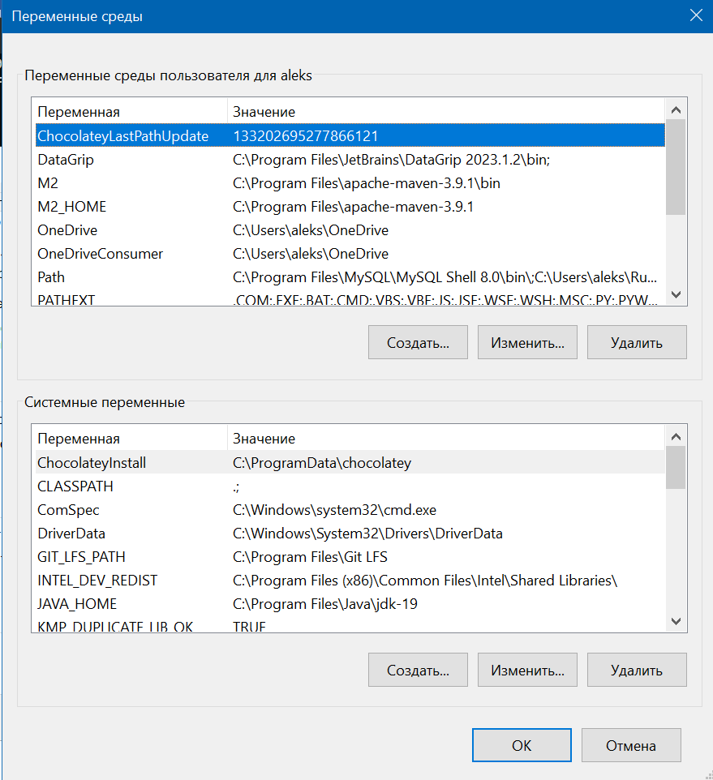

Или использовать команду set для вывода всех переменных:

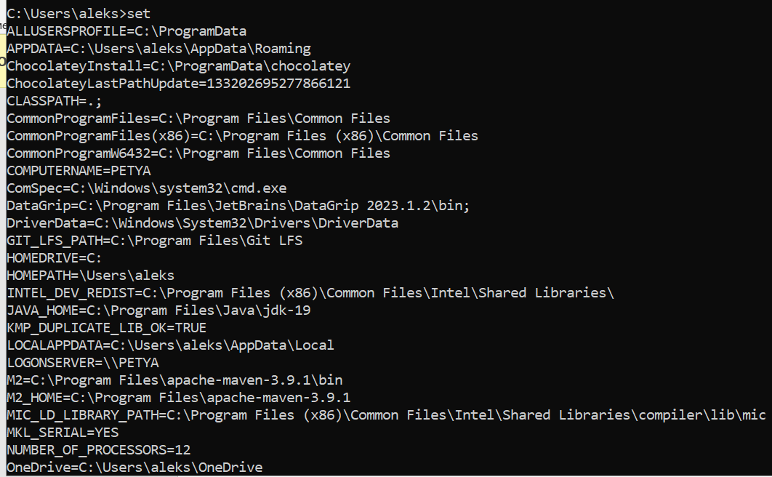

Или просматривать конкретные переменные:

- ALLUSERSPROFILE: путь к общей папке профилей всех пользователей на компьютере



- APPDATA: путь к папке, где приложения хранят свои данные для конкретного пользователя



- CD: текущий рабочий каталог



- CLIENTNAME: имя клиентского компьютера, подключенного к удаленному рабочему столу

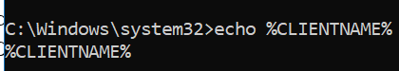

- CMDCMDLINE: полная строка команды, использованной для запуска командной строки

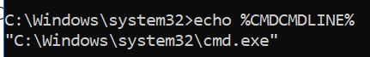

- CMDEXTVERSION: версия расширений командной строки

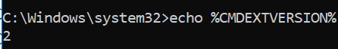

- COMMONPROGRAMFILES: путь к общей папке для установленных программ (по умолчанию x64)



- COMMONPROGRAMFILES(x86): путь к общей папке для установленных программ (x86)



- COMPUTERNAME: имя компьютера

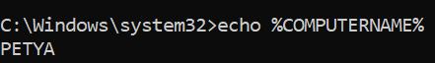

- COMSPEC: путь к исполняемому файлу командной строки

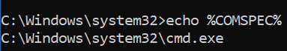

- DATE: текущая дата



- ERRORLEVEL: код ошибки последней выполненной команды



- HOMEDRIVE: буква диска, на котором находится папка пользователя

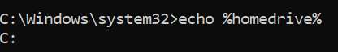

- HOMEPATH: путь к папке пользователя

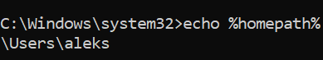

- HOMESHARE: путь к общей папке пользователя на сервере

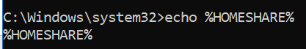

- LOCALAPPDATA: путь к локальной папке с данными приложений для конкретного пользователя

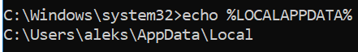

- LOGONSERVER: имя сервера, на котором произошел вход в систему

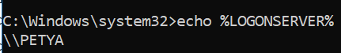

- NUMBER_OF_PROCESSORS: количество процессоров в системе

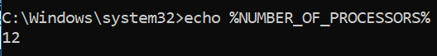

- OS: операционная система



- PATH: список путей для поиска исполняемых файлов

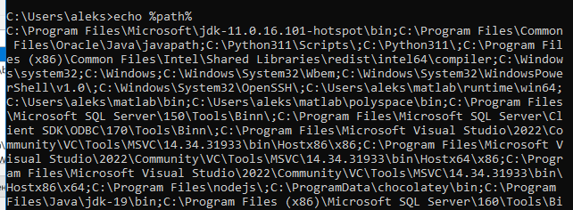

- PATHEXT: список расширений файлов, которые считаются исполняемыми



- PROCESSOR_ARCHITECTURE: архитектура процессора



- PROCESSOR_IDENTIFIER: идентификатор процессора



- PROCESSOR_LEVEL: уровень процессора



- PROCESSOR_REVISION: ревизия процессора



- PROGRAMDATA: путь к общей папке данных программ

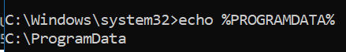

- PROGRAMFILES: путь к неизменяемой папке установленных программ (x64)



- PROGRAMFILES(x86): путь к неизменяемой папке установленных программ (x86)



- PROMPT: строка приглашения командной строки



- RANDOM: случайное число

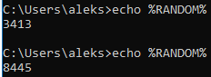

- SAFEBOOT_OPTION: текущий режим загрузки



- SESSIONNAME: имя текущей сеансовой среды



- SYSTEMDRIVE: буква диска, на котором находится системная папка

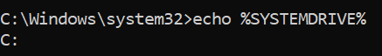

- SYSTEMROOT: путь к системной папке Windows



- TEMP и TMP: пути к временным папкам



- TIME: текущее время



- USERDOMAIN: имя домена, в котором пользователь вошел в систему



- USERNAME: имя пользователя

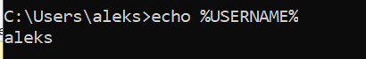

- USERPROFILE: путь к основной папке пользователя



- WINDIR: путь к папке системы Windows



**Задание 04. Разработка BAТ-файлов**

1.

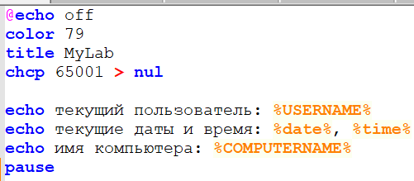

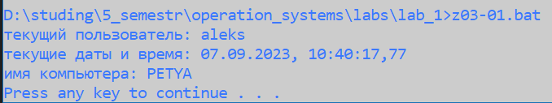

2.

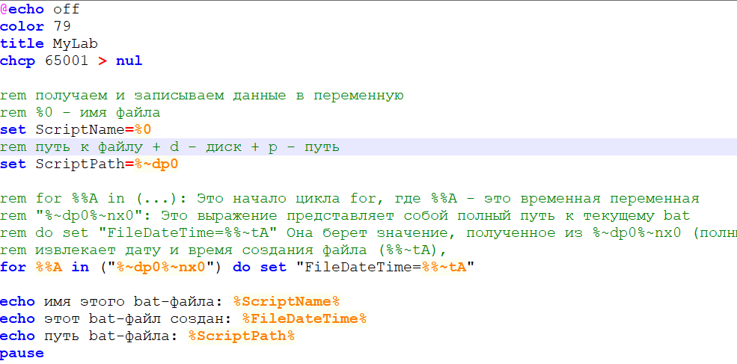

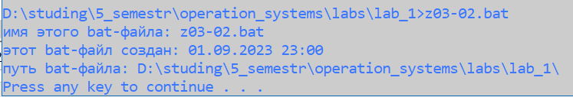

3.

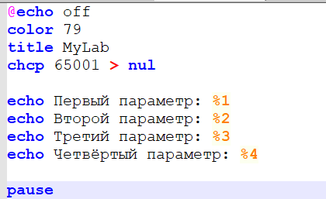

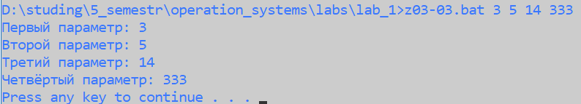

4.

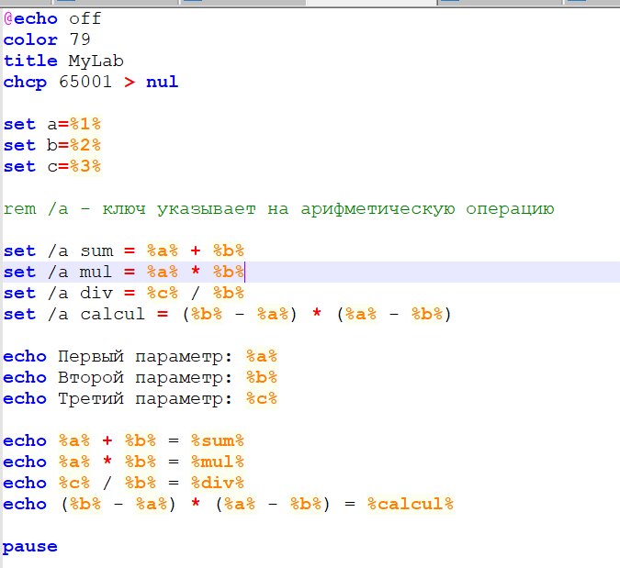

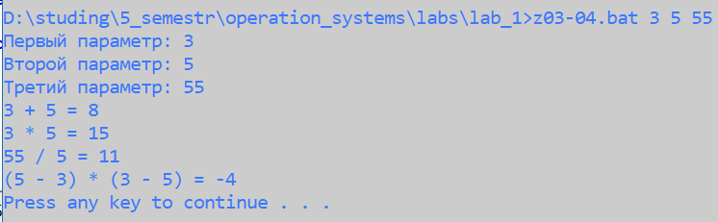

5.

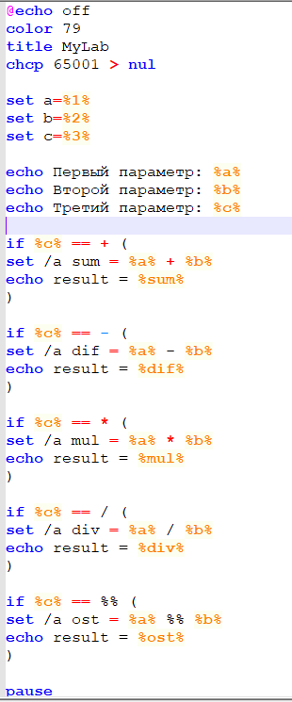

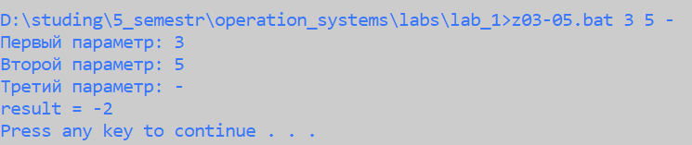

6.

